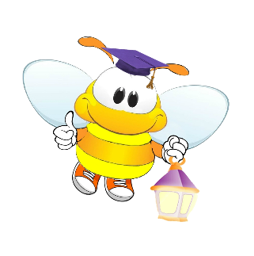
Творческий центр «Светлячок»
Международная интегрированная Олимпиада-игра
«Тайна пиратского клада»
ФИ_______________________________________________________________________
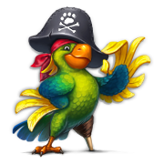
Мой маленький друг! Меня зовут Рикко. Я попугай с пиратского судна «Ветер перемен». Сейчас мой корабль отплывает на поиски сокровищ. Возьми карандаши, запасись терпением и отправляйся со мной в плавание. Уверен, вместе мы достигнем цели!

- Отгадай «пиратские» загадки:
- Он гроза морей,
Шхун и кораблей.
Не рыбак и не солдат,
А беспощаднейший…

- Белый череп на костях,
Черный фон — пиратский флаг.
Устрашить всех может
Наш веселый…

- Он пират, киногерой
И смеется над судьбой.
Нет его храбрей, хитрей —
То Джек по кличке…

- Этот остров-черепаха
Стал приютом для пирата.
В Карибском море с юга
Ждет гостей…

- Это вам не дребедень —

Все пираты любят деньги.
Делят очень часто
Звонкие…

- Сосчитай, обведи необходимую цифру:

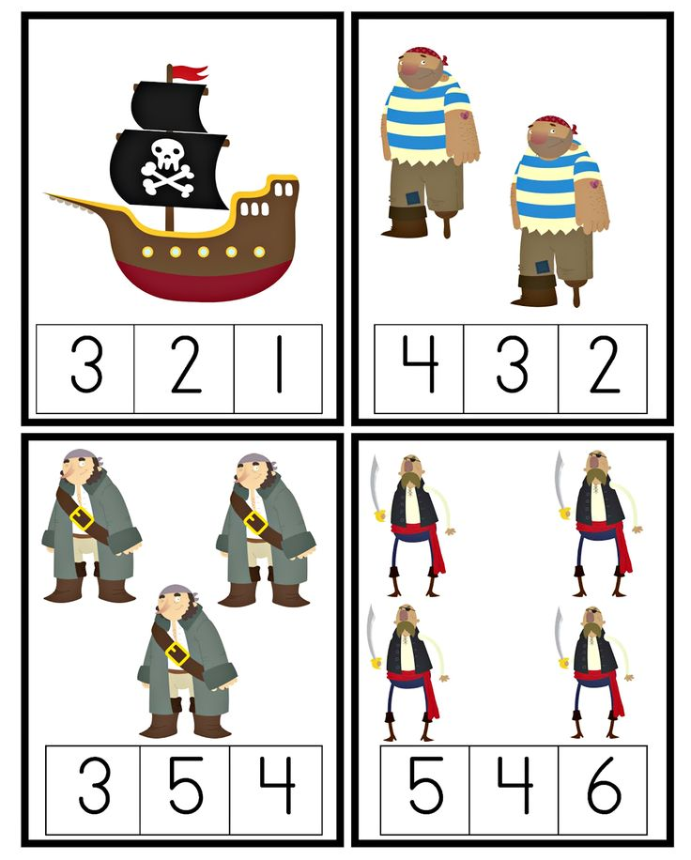

- Разгадай ребус, запиши слово:
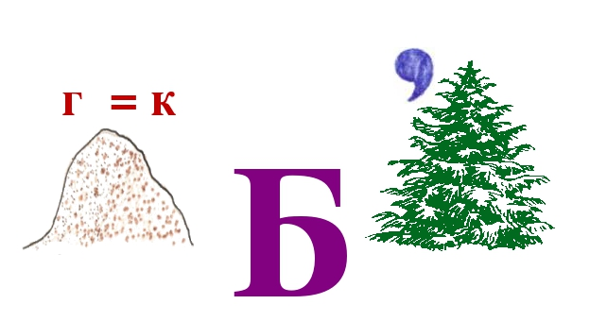
_________________________________________________________________

- Найди тень от корабля «Ветер перемен»:

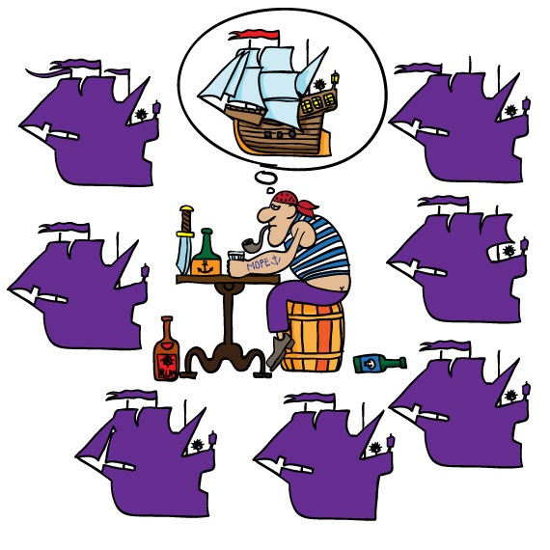
- Реши примеры и раскрась картинку:

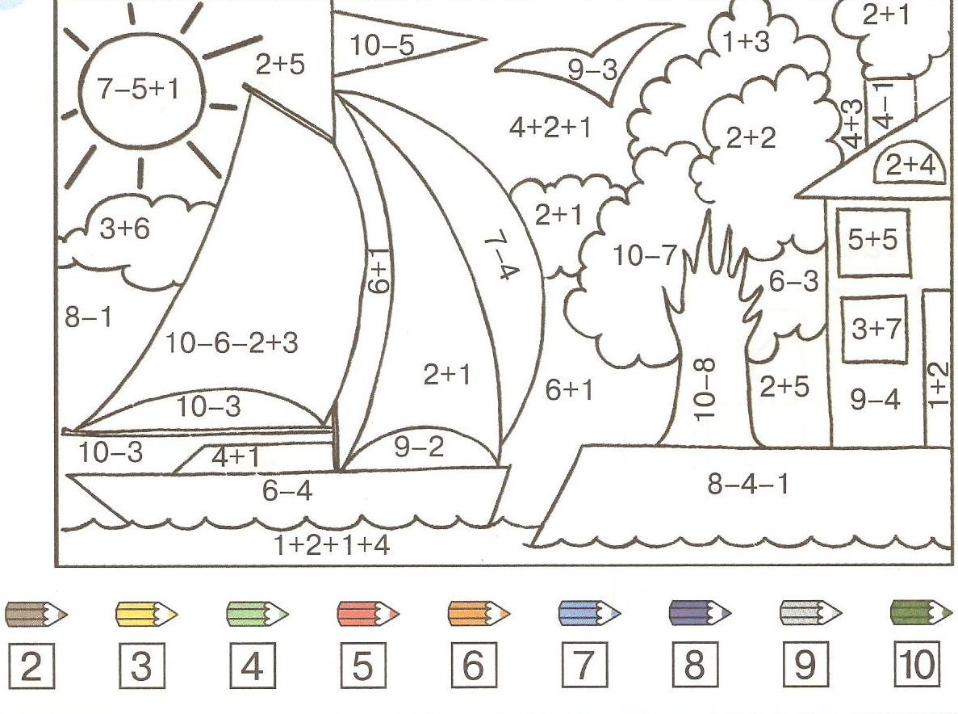
- Из каких фильмов (мультфильмов) эти пираты?

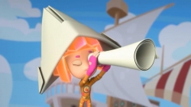_______________________________________________
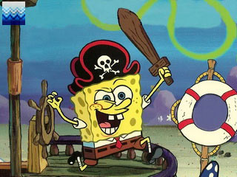________________________________________________
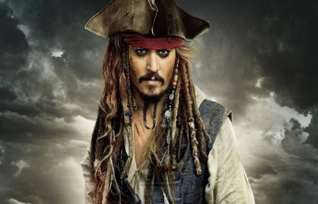________________________________________________
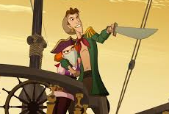________________________________________________
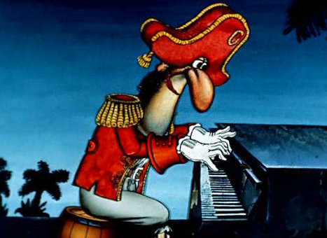_________________________________________________
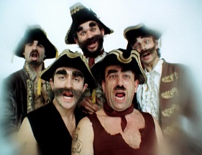
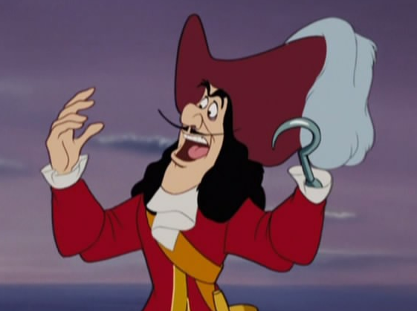________________________________________________

_________________________________________________
- Сосчитай морских обитателей:
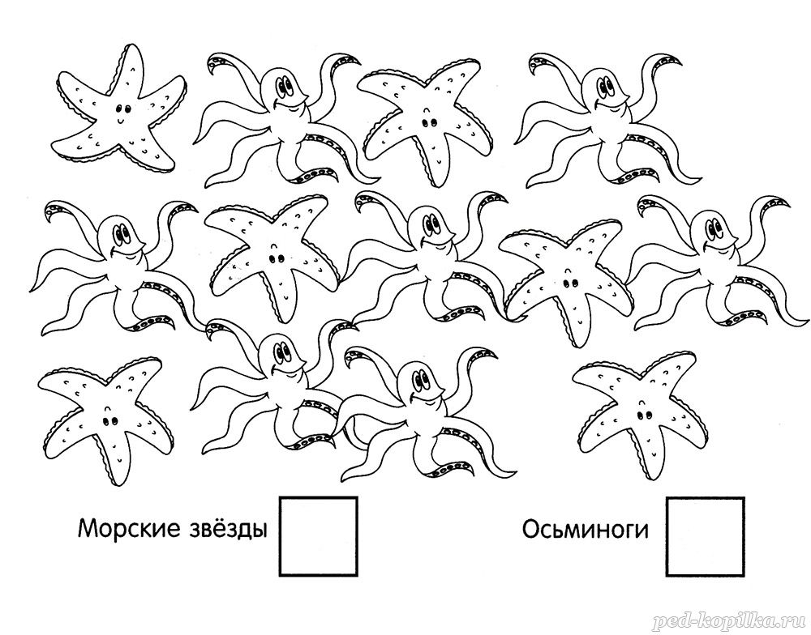
- Помоги пирату добраться до клада:

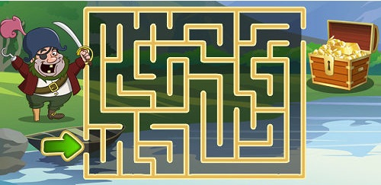

- Придумай небольшое стихотворение, используя первую строку:

Я пират – гроза морей….
_______________________________________________________________________________________________________________________________________________________________________________________________________________

- Соедини числа по порядку, раскрась картинку:

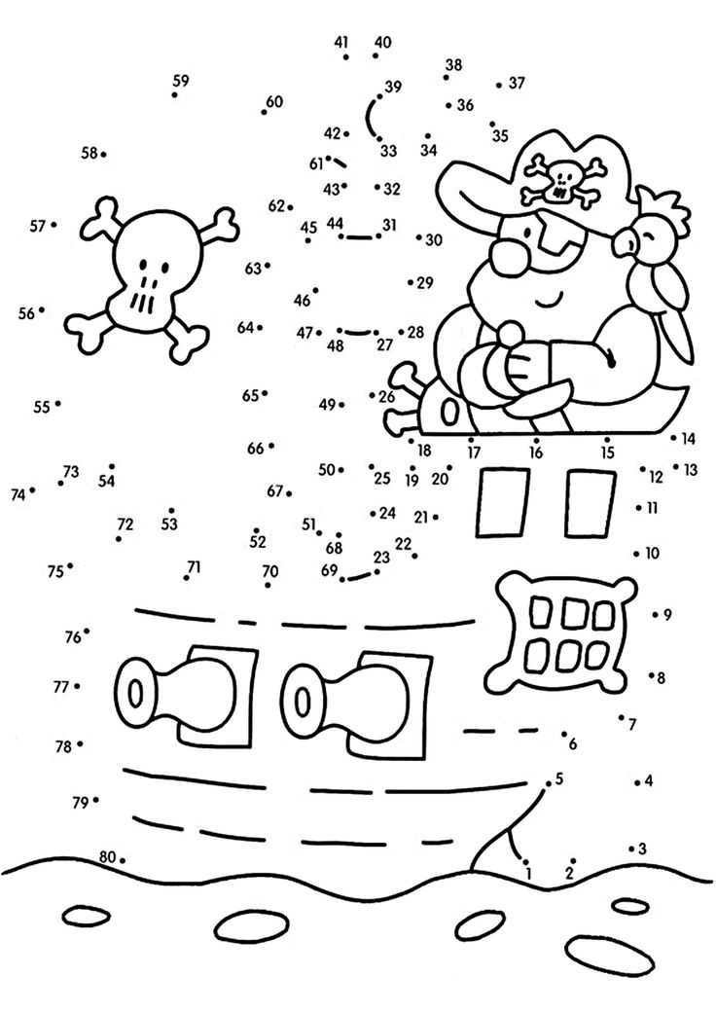

Удачи тебе, малыш!

